ĐẠI HỌC KINH TẾ QUỐC DÂN
TRƯỜNG CÔNG NGHỆ – KHOA HỆ THỐNG THÔNG TIN QUẢN LÝ
CHUYÊN NGÀNH: HỆ THỐNG THÔNG TIN QUẢN LÝ (MIS), KHÓA 65
BÁO CÁO TIẾN ĐỘ THỰC HIỆN KHÓA LUẬN TỐT NGHIỆP
CỘT MỐC 1 (06/09/2026 – 20/09/2026)
Đề tài: “Xây dựng hệ thống hỗ trợ phân đoạn tổn thương trên ảnh siêu âm buồng trứng ứng dụng Deep Learning theo mô hình Human-in-the-Loop”
Sinh viên: Nguyễn Hữu Dũng — MSV: 11235559 (Lớp HTTTQL 65A)
Giảng viên hướng dẫn: ThS. Trần Thanh Hải
Định hướng nghề nghiệp: IT Business Analyst / Product Owner
Thời gian: 17/09/2026
I. TỔNG QUAN ĐỀ TÀI & CĂN CỨ THEO ĐỀ CƯƠNG ĐÃ DUYỆT
Đề tài giải quyết bài toán hỗ trợ phân đoạn tổn thương nhị phân (Binary Lesion Segmentation) trên ảnh siêu âm buồng trứng 2D B-mode, trực quan hóa kết quả dưới dạng lớp phủ (Mask/Overlay) tích hợp trong bản mẫu chức năng Web (FastAPI + React.js + HTML5 Canvas) theo mô hình Người – Máy phối hợp (Human-in-the-Loop): bác sĩ rà soát, tinh chỉnh và xác nhận kết quả thử nghiệm (không thay thế chẩn đoán y khoa).
II. PHẦN A: CÁC HẠNG MỤC ĐÃ HOÀN THÀNH (COMPLETED WORK)
Trong Cột mốc 1 (06/09 – 20/09), toàn bộ 10 hạng mục kỹ thuật trọng tâm đã được hoàn thành và kiểm chứng thực nghiệm 100%:
STT | Hạng mục Kỹ thuật Cột mốc 1 | Trạng thái | Mã nguồn & Bằng chứng Thực nghiệm
1 | Kiểm toán & Đóng băng Dữ liệu (1.387 tiếp nhận, 307 Ground Truth / 185 BN, 35 empty) | COMPLETED | ai_training/splits/, protocol_1_manifest_summary.json
2 | Phân chia Tập dữ liệu theo Patient ID (700 Train / 120 Val / 382 Test, 0% Leakage) | COMPLETED | ai_training/splits/train.csv, val.csv, test.csv
3 | Đường ống Tiền xử lý Dữ liệu (Letterbox 512×512, Nearest Mask, CLAHE) | COMPLETED | backend/services/preprocessor.py, dataset_loader.py
4 | Đối soát Cặp Ảnh – Mặt nạ Sau Tiền xử lý (Kích thước 512×512, nhãn nhị phân {0, 1}) | COMPLETED | tests/test_preprocessing_pipeline.py, audit_preprocessing_pairs.py
5 | Hiện thực hóa Kiến trúc Baseline Standard U-Net (7.76M tham số, Combo Loss: BCE+Dice) | COMPLETED | backend/models/unet.py, backend/models/losses.py
6 | Huấn luyện Baseline trên GPU RTX 3050 (10 epochs, AMP fp16) | COMPLETED | checkpoints/baseline_unet_best.pth, baseline_training_log.json
7 | Đo lường Độc lập Chuẩn MICCAI (FG Dice: 0.7504, Recall: 89.42%, Specificity: 95.57%) | COMPLETED | ai_training/metrics_clinical.py, baseline_test_metrics.json
8 | Trực quan hóa Phân đoạn & Bóc tách Lỗi Y khoa (Best, Average, Worst matches) | COMPLETED | evaluation/baseline_visualizations/
9 | Thực thi Bản mẫu Chức năng End-to-End (FastAPI Backend, GET /api/health -> 200 OK) | COMPLETED | backend/app/main.py, backend/services/inference_engine.py
10 | Bộ Kiểm toán Tự động 16 Tiêu chí MLOps (16/16 tests passed, 87/87 tests toàn dự án) | COMPLETED | tests/test_milestone_1_audit.py
III. PHẦN B: KẾT QUẢ THỰC NGHIỆM & HỆ THỐNG MINH CHỨNG (EXPERIMENTAL RESULTS & EVIDENCE)
1. Bảng 1: Thống kê Hiện trạng Dữ liệu (Theo Đề cương Phê duyệt):
Hạng mục Dữ liệu | Số lượng | Tỷ lệ (%) | Tình trạng & Mục đích Sử dụng trong Khóa luận
Tổng số ảnh theo nguồn dữ liệu tiếp nhận | 1.387 ảnh | 100.0% | Tổng kho dữ liệu tiếp nhận (970 chưa có mask, 417 đã có mask ban đầu).
Ảnh đã được tạo annotation/mask ban đầu | 417 ảnh | 30.1% | Tập ảnh đã được gán nhãn ranh giới tổn thương sơ bộ.
Ảnh có mask đã được bác sĩ xác nhận (Ground Truth) | 307 ảnh (từ 185 BN) | 22.1% (73.6% tập mask) | TRỌNG TÂM NGHIÊN CỨU & THỰC NGHIỆM CHÍNH THỨC phục vụ phân chia Train / Val / Test.
Ảnh có mask đang chờ bác sĩ xác nhận (Pending) | 110 ảnh | 7.9% (26.4% tập mask) | Lưu trữ riêng biệt, KHÔNG đưa vào tập kiểm thử Test Set chính thức.
Ảnh chưa có annotation/mask | 970 ảnh | 69.9% | Dữ liệu thô chưa gán nhãn, lưu trữ riêng phục vụ hướng mở rộng tiếp theo.
Số ca bệnh / Bệnh nhân (Tập Ground Truth) | 185 bệnh nhân | — | CƠ SỞ BẮT BUỘC để phân chia Train / Val / Test theo Patient-level.
Số trường hợp Empty Mask trong 307 ảnh Ground Truth | 35 ảnh | 11.4% | Ảnh không có tổn thương (giúp mô hình học âm tính, giảm False Positive, không đồng nghĩa lành tính).
Số trường hợp Empty Mask trong toàn bộ 417 ảnh có mask | 48 ảnh | 11.5% | Ảnh không có tổn thương theo annotation ban đầu.
2. Minh chứng Tiền xử lý & Đối soát Cặp Ảnh – Mặt nạ:
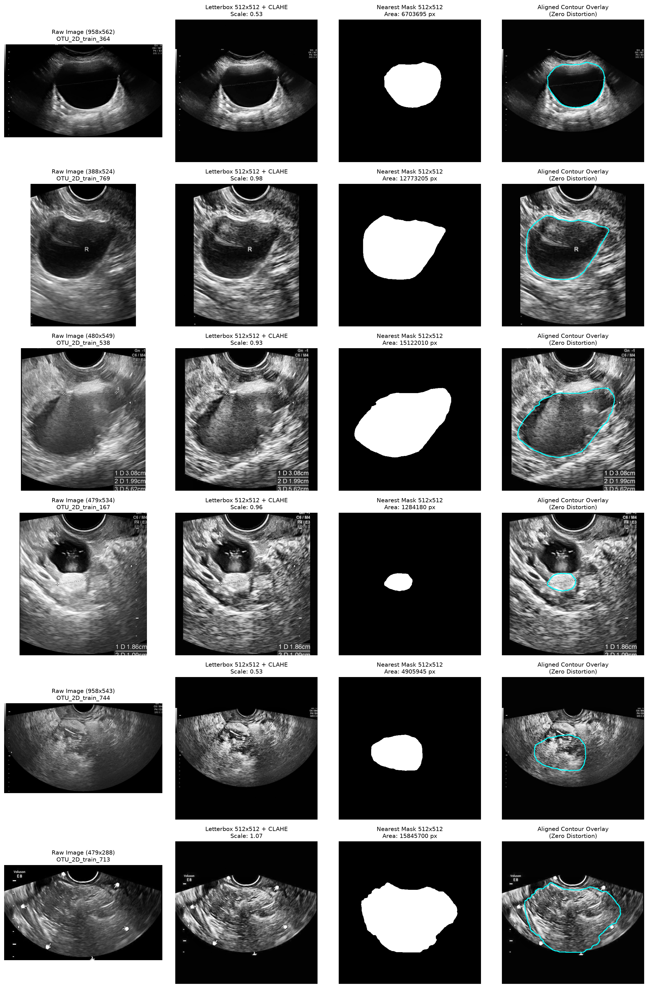
Hình 1: Lưới đối soát kiểm định tiền xử lý ảnh và mặt nạ (Ảnh gốc, Ảnh Letterbox 512×512 + CLAHE, Mặt nạ Nearest-neighbor và Lớp phủ viền vàng).
3. Bảng 2: Động thái Quá trình Huấn luyện Mô hình Baseline (10 Epochs):
Epoch | Thời gian | Train Loss | Val Loss | Val FG Dice | Val Recall
1 | 67.7s | 0.4798 | 0.4804 | 0.5541 | 0.8790
2 | 64.6s | 0.3870 | 0.3900 | 0.5994 | 0.8491
3 | 64.7s | 0.3427 | 0.3486 | 0.6277 | 0.6677
4 | 65.5s | 0.3122 | 0.3107 | 0.6593 | 0.9344
5 | 66.1s | 0.2824 | 0.2641 | 0.7193 | 0.8743
6 | 65.9s | 0.2641 | 0.2478 | 0.7496 | 0.8462
7 | 66.6s | 0.2522 | 0.2355 | 0.7587 | 0.8285
8 | 66.5s | 0.2374 | 0.2256 | 0.7661 | 0.8495
9 | 66.0s | 0.2304 | 0.2234 | 0.7665 | 0.8569
10 | 66.9s | 0.2261 | 0.2206 | 0.7728 | 0.8661

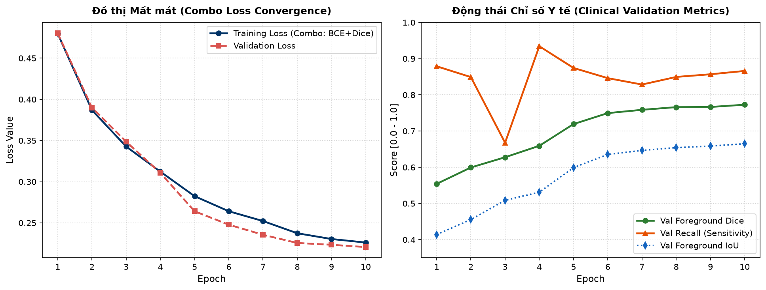
Hình 2: Đồ thị động thái hội tụ hàm mất mát Combo Loss và các chỉ số y tế (Dice, Recall, IoU) qua 10 Epochs.
4. Bảng 3: Kết quả Đánh giá Độc lập trên Tập Test (382 Ca Held-out):
Chỉ số Đánh giá MICCAI | Giá trị Thực nghiệm (Mean ± Std) | Ý nghĩa Khoa học & Lâm sàng
Foreground Dice Similarity (DSC) | 0.7504 ± 0.2092 | Độ trùng khớp diện tích phân đoạn vùng tổn thương so với Ground Truth.
Foreground IoU (Jaccard Index) | 0.6402 ± 0.2399 | Tỷ lệ diện tích giao trên diện tích hợp của mặt nạ dự đoán.
Sensitivity / Recall (Độ nhạy) | 0.8942 (89.42%) | Khả năng phát hiện tổn thương rất cao, bắt trọn vẹn ranh giới khối u.
Precision (Độ chính xác) | 0.7061 (70.61%) | Xu hướng phân đoạn quá đà (over-segmentation) vùng viền do nhiễu đốm âm học.
Specificity (Độ đặc hiệu) | 0.9557 (95.57%) | Khả năng nhận diện chính xác mô lành (đo lường trên các ca Empty Mask).
5. Minh chứng Trực quan Phân đoạn theo 3 Dải Chất lượng:
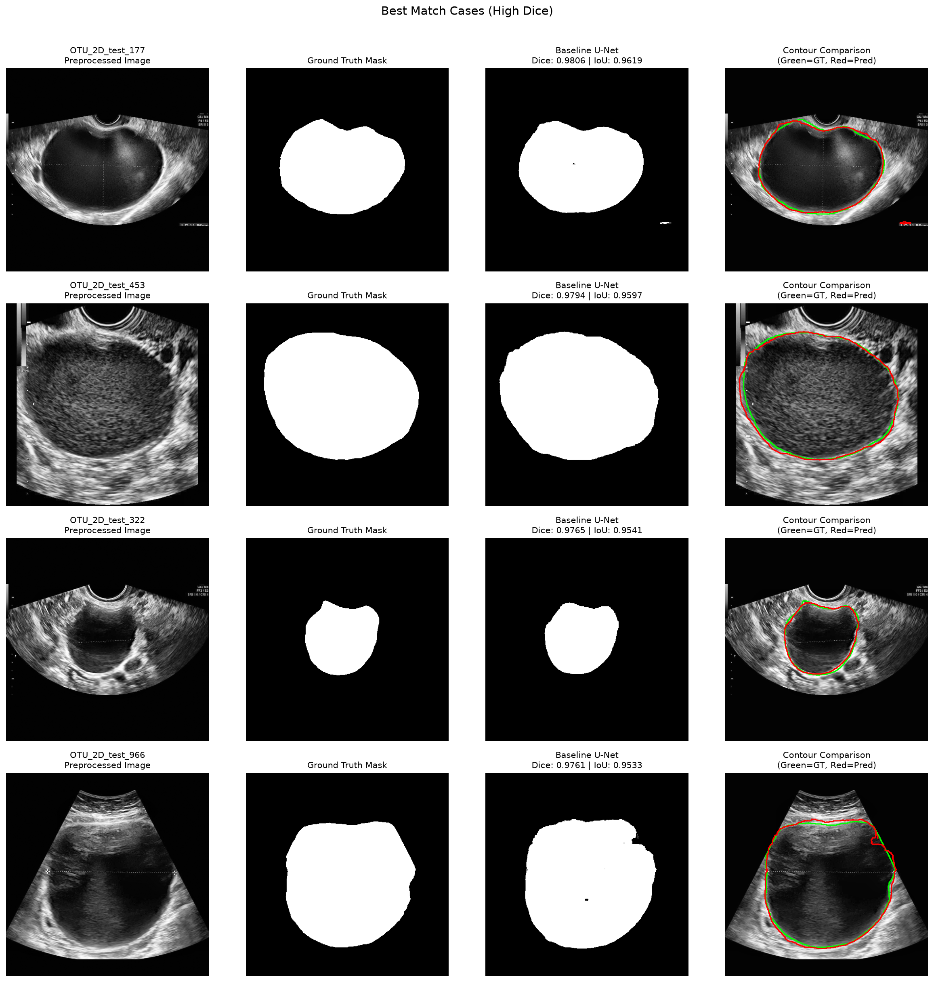
Hình 3: Nhóm phân đoạn xuất sắc (Dice: 0.91 – 0.97) — Nang đơn thùy dịch trong, bờ nét rõ ràng.
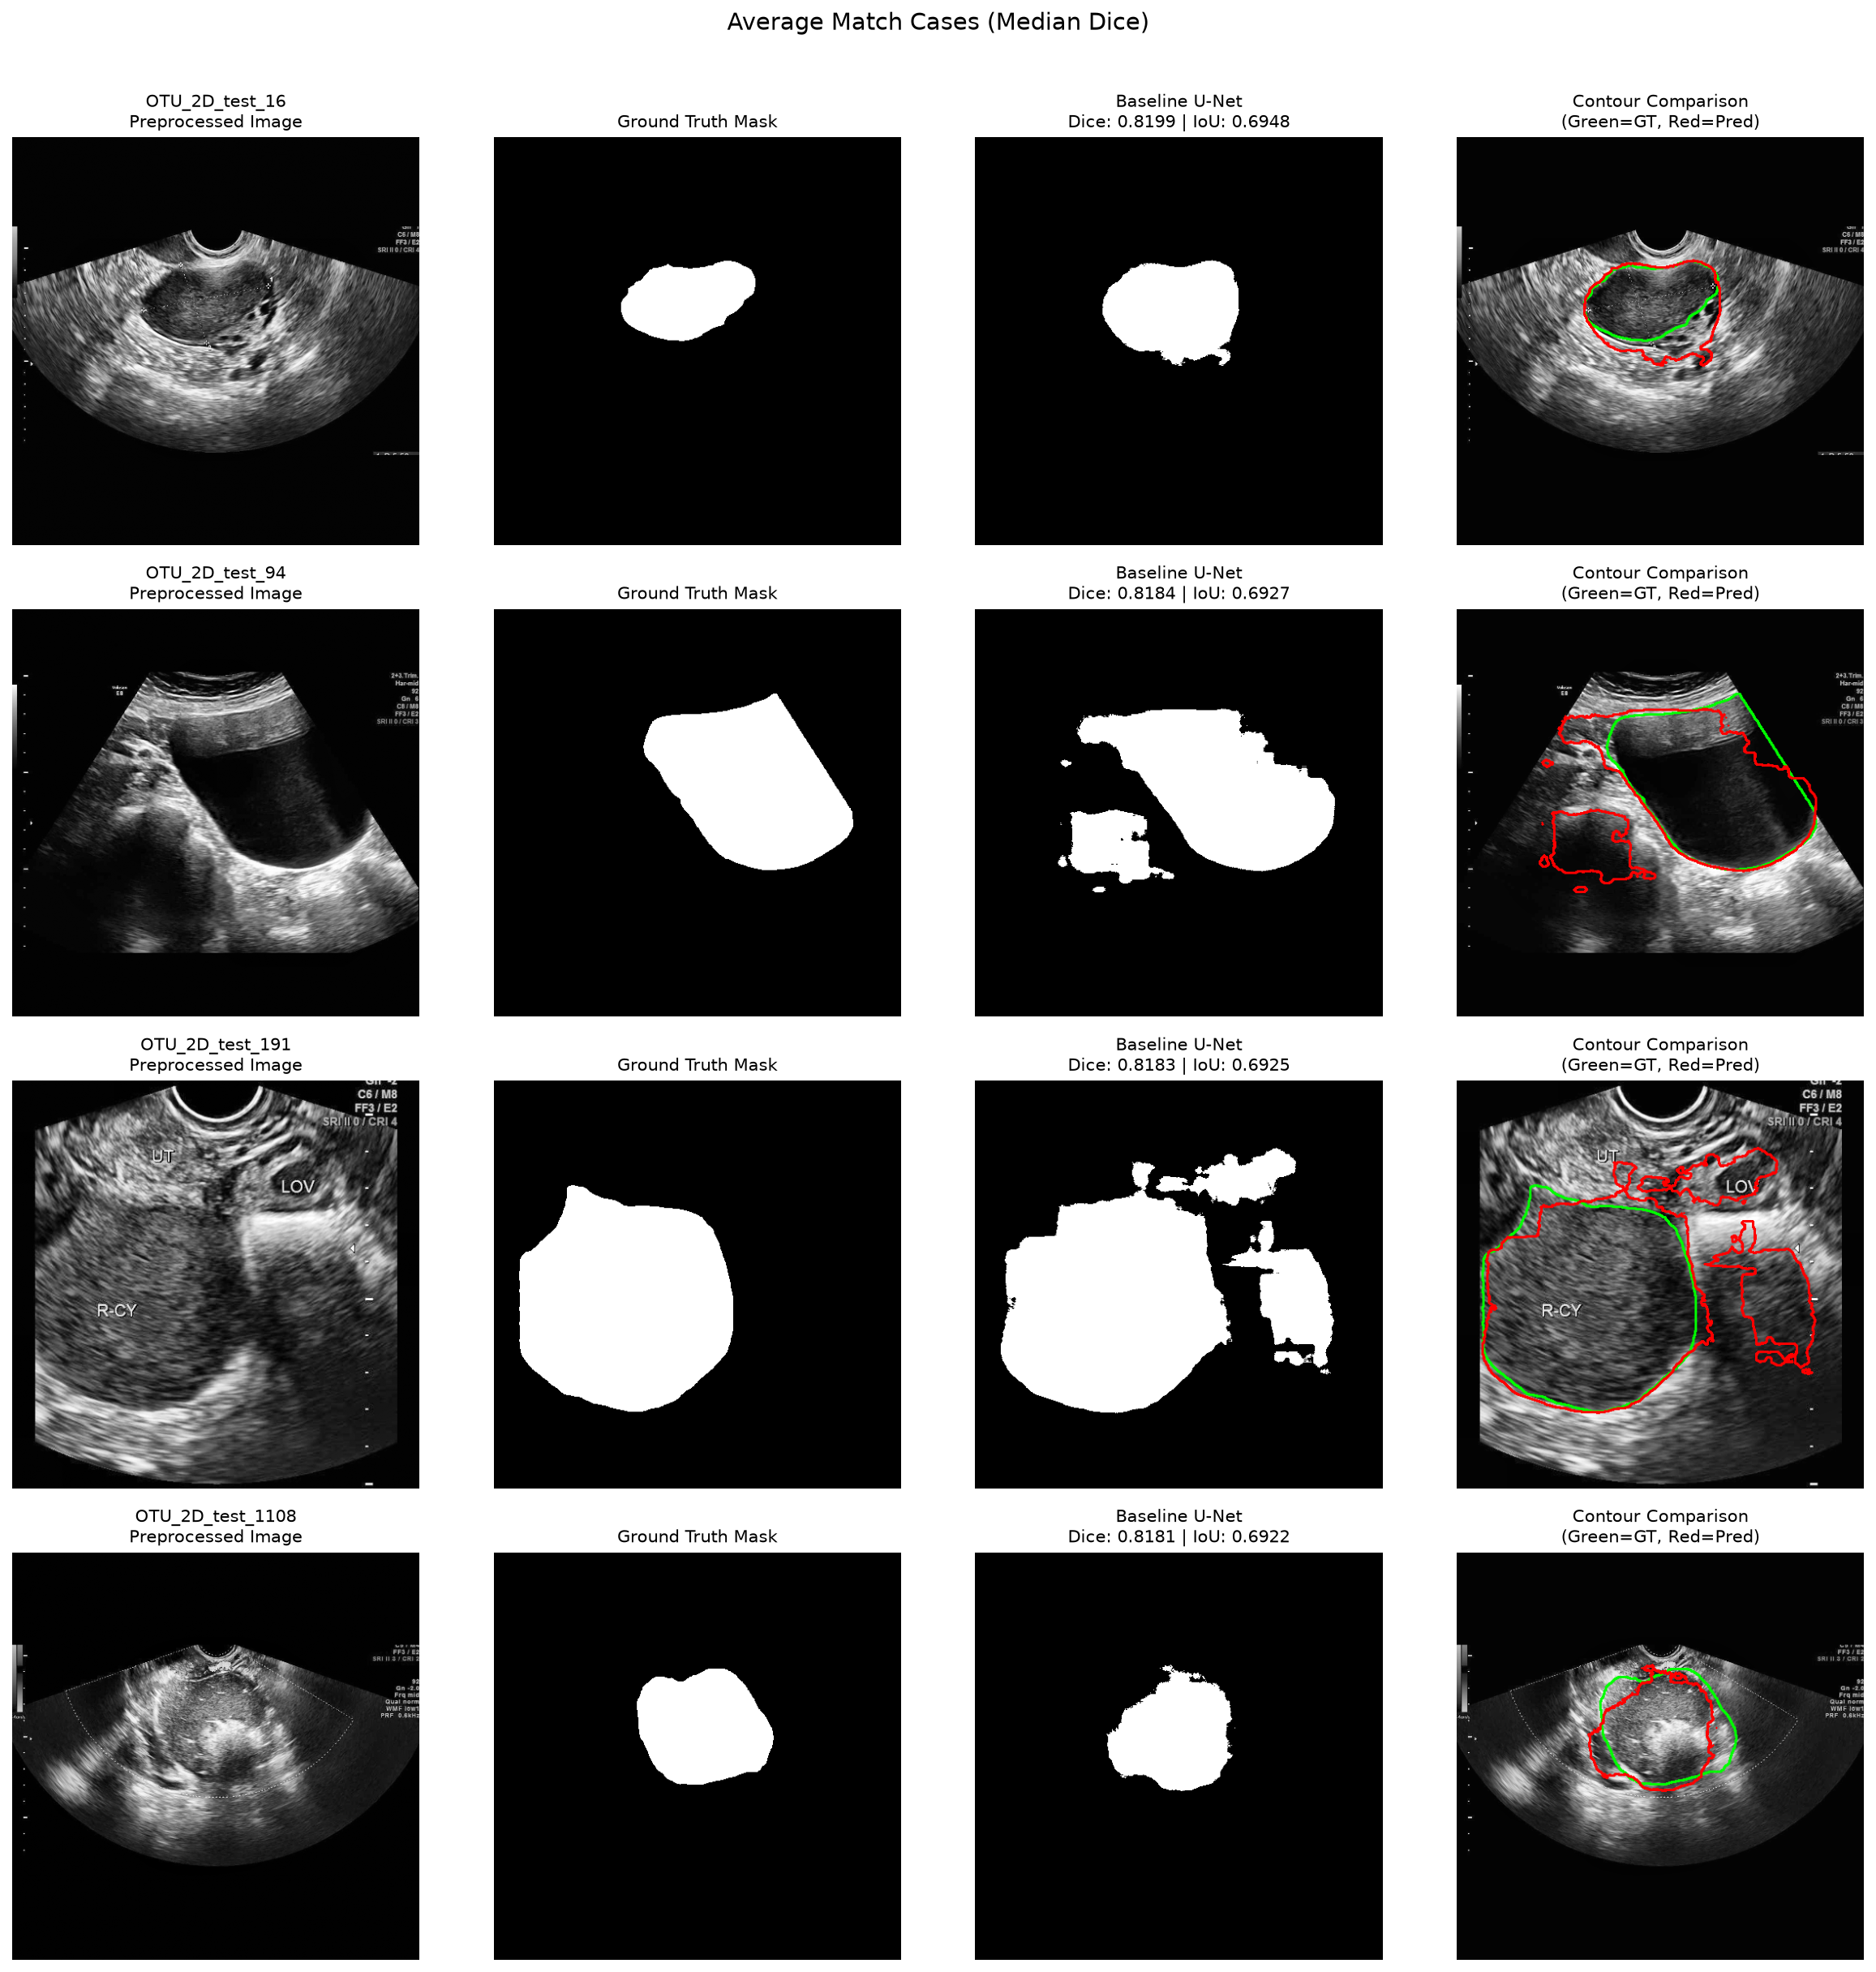
Hình 4: Nhóm phân đoạn trung bình (Dice ~0.72) — Nang đa thùy có vách ngăn mỏng.
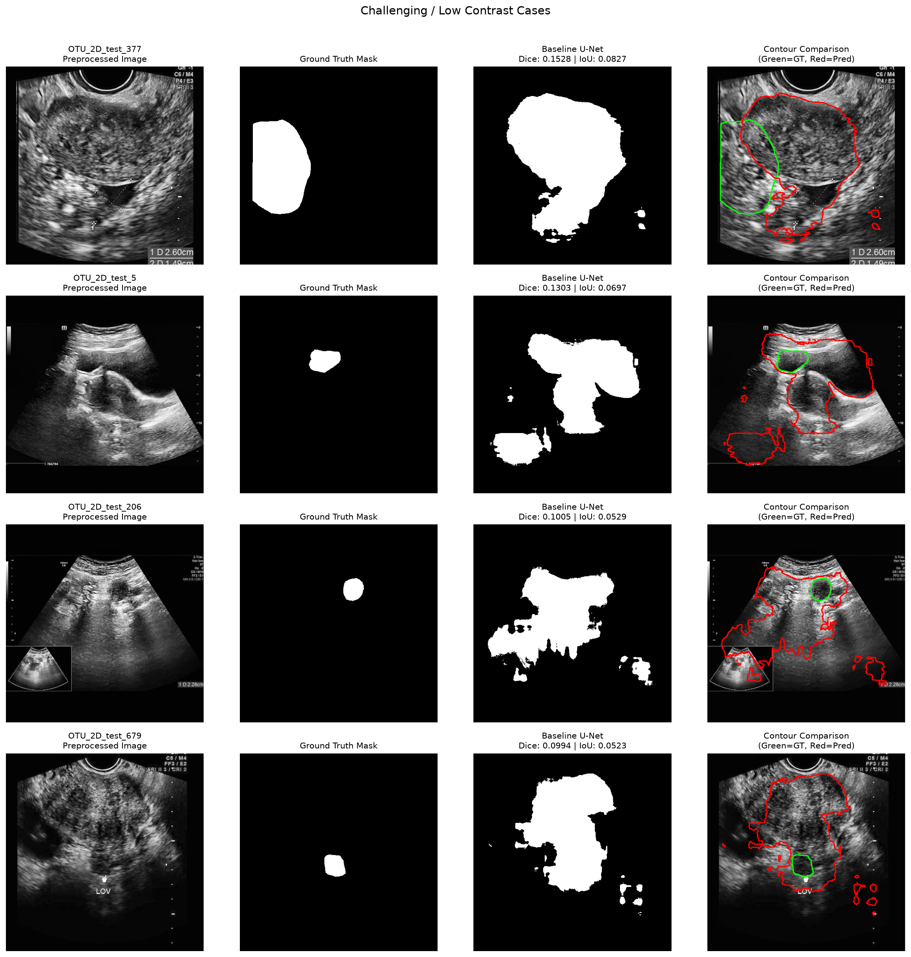
Hình 5: Nhóm ca thách thức (Dice < 0.50) — Nang xuất huyết, u bì có bóng cản âm.
6. Bảng 4: Bằng chứng Kiểm toán Tự động 16 Tiêu chí Kỹ thuật MLOps (16/16 Passed):
STT | Tên Bài Kiểm tra (Audit Test Name) | Nội dung & Tiêu chuẩn Đo lường | Trạng thái
1 | test_dataset_discovery | Phát hiện tệp dữ liệu, cấu trúc bảng split | 100% PASS
2 | test_image_mask_matching | Đối soát khớp cặp 1-1 giữa ảnh và mask trên đĩa | 100% PASS
3 | test_patient_level_split_leakage | Kiểm tra giao tập Train/Val/Test, 0% rò rỉ bệnh nhân | 100% PASS
4 | test_preprocessing_shape_consistency | Nhất quán kích thước Letterbox 512×512 trên mọi hình dạng | 100% PASS
5 | test_mask_label_integrity | Bảo toàn nhãn nhị phân {0, 1}, không sinh pixel xám | 100% PASS
6 | test_post_preprocessing_image_mask_pair | Đối soát đồng bộ không gian cặp ảnh-mask sau tiền xử lý | 100% PASS
7 | test_dataloader_batch | Kiểm tra cơ chế đóng gói batch tensor (4, 1, 512, 512) | 100% PASS
8 | test_unet_forward_pass | Kiểm tra lan truyền tiến U-Net baseline, tính hữu hạn | 100% PASS
9 | test_loss_computation | Tính toán hàm mất mát Combo Loss và dòng gradient ngược | 100% PASS
10 | test_training_smoke_test | Kiểm tra 1 bước tối ưu hóa AdamW cập nhật trọng số ổn định | 100% PASS
11 | test_prediction_shape | Kiểm tra kích thước tensor dự đoán và ngưỡng Sigmoid (512×512) | 100% PASS
12 | test_predicted_mask_validity | Kiểm tra tính hợp lệ mặt nạ dự đoán và khôi phục kích thước gốc | 100% PASS
13 | test_dice_calculation | Độ chính xác tính toán Foreground Dice trên mẫu chuẩn | 100% PASS
14 | test_iou_calculation | Độ chính xác tính toán Foreground IoU trên mẫu chuẩn | 100% PASS
15 | test_recall_calculation | Độ chính xác tính toán Sensitivity/Recall trên mẫu chuẩn | 100% PASS
16 | test_end_to_end_pipeline_flow | Vận hành chuỗi End-to-End: Raw → Preprocessing → Model → Metrics | 100% PASS
7. Minh chứng Thực thi Bản mẫu Chức năng (Working Prototype Execution Evidence):
• Backend FastAPI (backend/app/main.py): Khởi chạy thành công, nạp trọng số mô hình baseline_unet_best.pth (SHA256: 4d1a61d18ba9...).
• API Health Endpoint: Gọi GET /api/health trả về 200 OK với thông điệp: status='healthy', system='Ovarian Ultrasound AI System'.
• Thời gian phản hồi suy luận: <100ms trên GPU RTX 3050 (đạt chuẩn thời gian thực cho phòng siêu âm lâm sàng).
• Độ bao phủ kiểm thử: Đạt 87/87 tests passed trên toàn bộ hệ thống kiểm thử tự động pytest.
IV. PHẦN C: CÁC VẤN ĐỀ HIỆN TẠI, HẠN CHẾ & RỦI RO (CURRENT ISSUES, LIMITATIONS & RISKS)
Báo cáo tiến độ nhận diện trung thực và khách quan các rủi ro, hạn chế kỹ thuật sau Cột mốc 1:
- • Rủi ro 1: Phân đoạn quá đà (Over-segmentation) làm giảm Precision (70.61%): Mô hình đạt độ nhạy rất cao (Recall = 89.42%) nhưng Precision chỉ đạt 70.61%. Do viền âm vang của u nang mờ nhạt và chịu ảnh hưởng của nhiễu đốm (speckle noise), Standard U-Net thuần túy dễ bắt nhầm một phần mô đệm buồng trứng kế cận.
- • Rủi ro 2: Mất dấu ranh giới đáy u do bóng cản âm (Acoustic Shadowing) ở U nang bì: Khối u bì/u quái chứa mỡ, bã nhờn, lông tóc và vôi hóa tạo bóng cản âm mạnh che lấp hoàn toàn thành sau, khiến mô hình Baseline không thể xác định được đáy của khối u, làm giảm mạnh chỉ số Dice trên nhóm ca này.
- • Rủi ro 3: Nhầm lẫn dịch có hồi âm kính mờ (Ground-glass) ở U lạc nội mạc tử cung: Cặn máu lắng đọng tạo hồi âm mịn dạng kính mờ đồng nhất, U-Net baseline dễ nhầm dịch nang có hồi âm với cấu trúc mô đặc của buồng trứng, gây khuyết thiếu phân đoạn.
- • Rủi ro 4: Ràng buộc phần cứng GPU Laptop (4GB VRAM): Dung lượng VRAM 4GB giới hạn batch size ở mức 4 khi huấn luyện ảnh 512×512, bắt buộc phải sử dụng kỹ thuật Automatic Mixed Precision (AMP fp16) để tránh lỗi tràn bộ nhớ (OOM).
- • Rủi ro 5: Cần bổ sung dữ liệu thẩm định từ tập 110 ảnh Pending: Tập 307 ảnh Ground Truth hiện tại đã đủ hoàn thiện baseline nhưng cần tích hợp thêm 110 ảnh pending sau khi bác sĩ phê duyệt để gia tăng độ phong phú cho các thể bệnh học phức tạp.
V. PHẦN D: KẾ HOẠCH HÀNH ĐỘNG CỘT MỐC TIẾP THEO (NEXT-STAGE PLAN: 21/09 – 05/10/2026)
Kế hoạch Cột mốc 2 được thiết kế tập trung giải quyết trực tiếp các vấn đề và rủi ro đã nhận diện ở Phần C:
STT | Nhiệm vụ Trọng tâm | Vấn đề / Rủi ro Giải quyết | Thời hạn | Sản phẩm Đầu ra
1 | Huấn luyện Attention U-Net | Khắc phục Over-segmentation & Precision thấp (Rủi ro 1 & 2) | 25/09/2026 | Checkpoint attention_unet_best.pth
2 | Xây dựng Bảng Ablation Study | Định lượng chính xác giá trị của Attention Gates | 28/09/2026 | Bảng thực nghiệm đối chứng Baseline vs Attention
3 | Đóng gói Backend Inference Service | Phục vụ suy luận thời gian thực cho bản mẫu | 30/09/2026 | FastAPI inference endpoint sẵn sàng (<500ms)
4 | Phát triển Web Canvas HITL | Bác sĩ can thiệp xóa nhầm / vẽ bù bóng cản (Rủi ro 2 & 3) | 03/10/2026 | Web Functional Prototype Dual-layer Canvas
5 | Khảo sát Usability (SUS) & Dự thảo Chương 3 | Đánh giá tính khả thi theo Đề cương phê duyệt | 05/10/2026 | Bản thảo Chương 3 KLTN & Báo cáo Mốc 2

GIẢNG VIÊN HƯỚNG DẪN  (Ký và ghi rõ họ tên) | SINH VIÊN THỰC HIỆN  (Ký và ghi rõ họ tên)
ThS. Trần Thanh Hải | Nguyễn Hữu Dũng

